**Hausarbeit zur Typografie: Trade Gothic**

Typografie begegnet uns in allen Bereichen unseres Lebens. In Büchern, Magazinen, auf Plakaten, auf Webseiten, in der Werbung und in Firmenlogos, überall nehmen wir die Typografie unbewusst wahr und je nach Schriftart, Schriftschnitt oder Schriftklassifikation werden wir durch sie beeinflusst.

Eine Unmenge an Fonts stehen praktisch jedem, der Web- oder Printobjekte gestalten möchte zur freien Verfügung. Aber unterstreicht meine ausgewählte Schrift auch meine Intention und wie wirkt sie auf den Leser?

In meiner folgenden Hausarbeit möchte ich auf die spezifische Schrift Trade Gothic eingehen, ihren Schriftgestalter und auf ihre Erkennungsmerkmale und Einsatzgebiete.

Die Trade Gothic wird auch als „spät geborenes Schattenkind unter den amerikanischen Grotesken“[1] bezeichnet. Sie gehört, wie auch die Helvetica und Bauhaus, zu den linearen Schriften der Gruppe 3. Es gibt sie in dem Font-Format TrueType, welches die Anwendungsbereiche Print und Screen vereint. Für die Betriebssysteme Mac und Windows sind jedoch zwei verschiede Font-Formate nötig, sie sind also nicht plattformunabhängig.

Der erste Schnitt der Trade Gothic wurde bereits 1948 von dem amerikanische Schrift- und Buchgestalter Jackson Burke für die Lynotype-Mergenthaler designt und von Linotype selbst vertrieben. Er arbeitete an seiner Schrift stetig weiter, sodass die Trade Gothic im Verlauf der 1940er- bis 1960er-Jahren auf 14 Schriftschnitte mit unterschiedlichen Laufweiten und Strichstärken heranwuchs. Linotype veröffentlichte 2008 darüber hinaus eine Next-Version von Akira Kobayashi mit 17 Schriftschnitten, sowie eine Soft-Rounded-Version mit neun Schnitten.

Auf der Basis der Trade Gothic von Jackson Burkes erarbeitete Lynne Yun die Trade Gothic Display, den flächigen Grundschnitten können ein bis zwei Ebeneneffekte (Layer 1 + Layer 2 benannt) hinzugefügt werden.

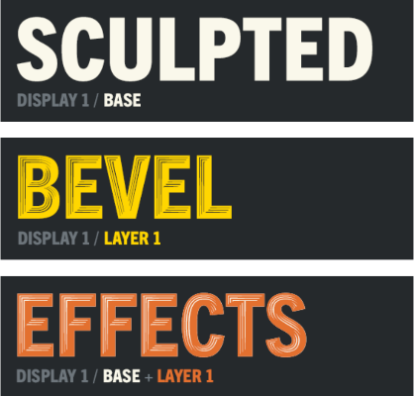

Abbildung Trade Gothic Display

Jackson Burke (1908-1975) studierte an der University of California, Berkeley, und wurde später Direktor der Schriftabteilung bei Mergenthaler Linotype.

Abbildung Jackson Burke

Bei dieser war er für das Tele Typesetting Sytems (TTS) für Magazine verantwortlich und für die Entwicklung und Durchführung der ersten Phase der Fotomontage-Bibliothek in seinem Unternehmen zuständig. Neben der Trade Gothic entwickelte Burke die Majestic und Aurora.

Sein größtes Hobby, welches er mit seiner Frau teilte, war das Sammeln japanischer Kunst. Bemerkenswert dabei ist, dass sie außerhalb Japans die größte private Sammlung japanischer Kunst besaßen.

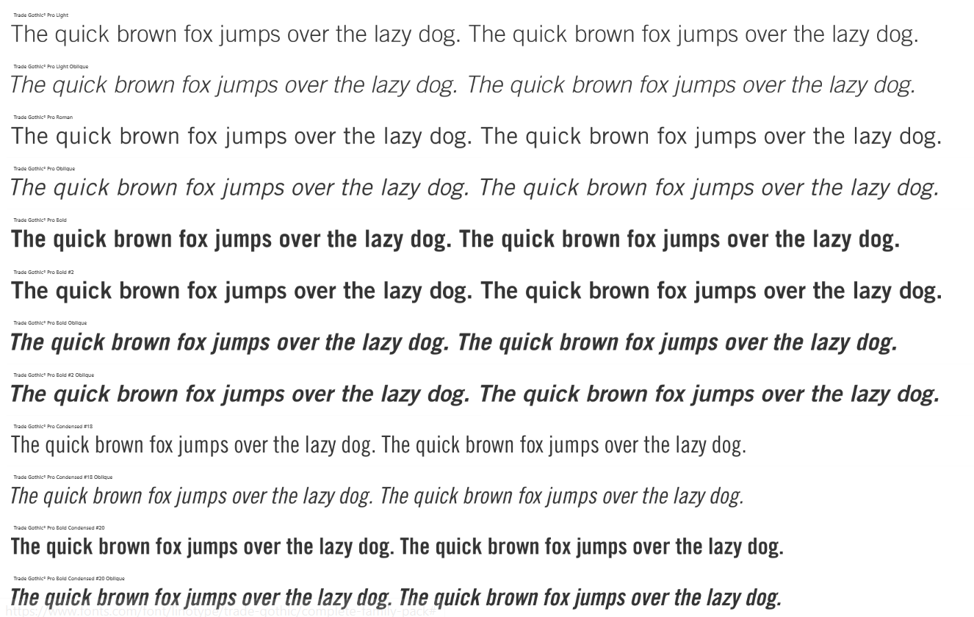Folgend die 14 Schriftschnitte der Trade Gothic:

Abbildung Trade Gothic Schriftschnitte

Im Folgenden möchte ich die Hauptmerkmale, die mehr oder weniger bei allen 14 Schnitten vorhanden sind, am Beispiel „Roman“ aufzeigen.

The quick brown fox jumps over the lazy dog

Die Trade Gothic ist eine Groteskschrift, eine serifenlose Linearantiqua, die einen freundlichen und organischen Charakter vermittelt. Sie besitzt fast keinen Strichstärkenunterschied, eine senkrechte Achse und keine Tropfen. Die x- Höhe ist verhältnismäßig größer als bei den meisten linearen Schriften.

Die Trade Gothic hebt sich von der Standard-Schrift Arial, aufgrund der Ungleichmäßigkeit der Schriftschnitte, die nicht der technokratischen Gleichförmigkeit der Schnitte von Arial ähneln, ab. Dabei wirkt die Trade Gothic, meiner Meinung nach, moderner, leichter und etwas spannender im Vergleich zur Arial.

Die x- Höhe der Trade Gothic ist größer, als die der Arial. Auffallend beim Vergleich des Buchstabens G ist, dass der Schaft/ Hals bei der Trade Gothic verhältnismäßig lang ist.   
Die Minuskel g wird besonders dargestellt, denn sie besitzt zwei geschlossene Punzen und ein Fähnchen, was eher an die Renaissance oder die Barock- Antiqua erinnert.

Aufgrund des kaum vorhandenen Strichstärkenunterschieds unterscheidet sich der Auslauf, der Grundstrich/ Anstrich und der Arm nicht in der Strichstärke nicht.

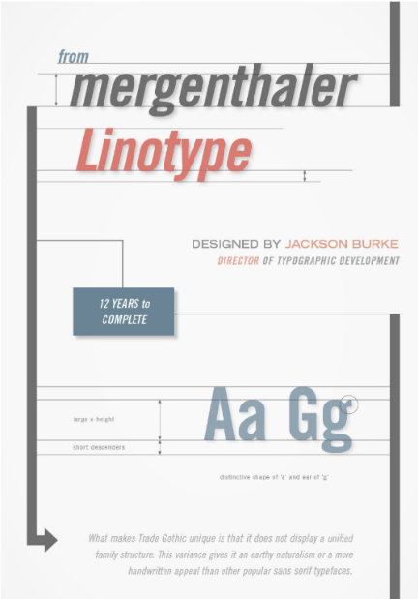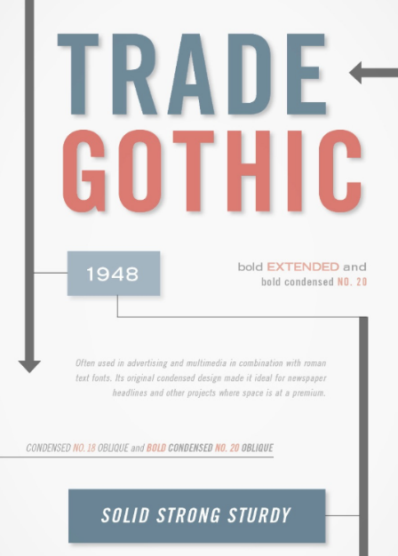

Abbildung 4 Jackson Burke Trade Gothic 1948 poster by Chris Allen 2018

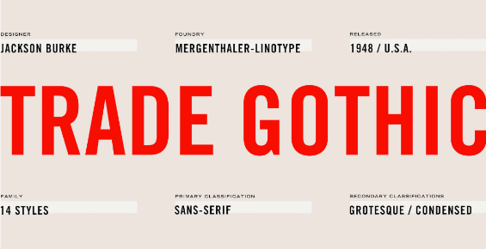

Die Trade Gothic findet seit ihrer Entstehung jahrelangen Einsatz in Büchern und Zeitschriften. Der Schriftschnitt Condensed ist in der Zeitungsindustrie beliebt für Überschriften. Mittlerweile wird sie jedoch auch in der Werbung und im Web eingesetzt. Sie wird also eindeutig als Leseschrift verwendet.

Die Trade Gothic lässt sich in Text und Überschriften sehr gut mit einer Reihe von verbreiteter Serifenschriften kombinieren. Dadurch, dass es sich um eine robuste Schriftart handelt, kann man sie über einen breiten Laufweitenbereich passend zurechtstutzen. Selbst bei extremen Verzerrungen bleiben die grundlegenden Wesensmerkmale der Trade Gothic erhalten.

Mit der Trade Gothic ist es Jackson Burke sehr gelungen eine alltägliche, in allen Bereichen einsetzbare und weitverbreitete Schrift zu erstellen. Das zeigt sich daran, dass sie sich auch nach vielen Jahrzenten großer Beliebtheit erfreut.

Quellenangaben

**Hermann, Ralf:** Jackson Burke; **in:** Typografie.info; **Bearbeitungsstand:** 06.09.2014; **URL:** https://www.typografie.info/3/Personen/wiki.html/jackson-burke-r318/, (Abgerufen am 18.10.2019).

**N.N:** Trade Gothic Display; **in:** Linotype; **Bearbeitungsstand:** o.J., **URL:** <https://www.linotype.com/de/8317/trade-gothic-display.html>, (Abgerufen am 18.10.2019).

**N.N:** Jackson Burke; **in:** Klingspor-museum, Bearbeitungsstand: o.J., **URL:** <http://www.klingspor-museum.de/KlingsporKuenstler/Schriftdesigner/Burke/JBurke.pdf>, (Abgerufen am 18.10.2019).

**N.N.:** Schriftportrait Trade Gothic; **in:** Schriftgestaltung.com, **URL:** <https://schriftgestaltung.com/schriftlexikon/schriftportrait/trade-gothic.html>, (Abgerufen am 19.10.2019).

**N.N.:** Jackson Burke; **in:** Luc Devroye; **Bearbeitungsstand:** 18.10.2019, **URL:** <http://luc.devroye.org/fonts-25454.html>, (Abgerufen am 19.10.2019).

**N.N.:** Trade Gothic; **in:** fontshop; **Bearbeitungsstand:** o.J., **URL:** <https://www.fontshop.com/families/linotype-trade-gothic>, (Abgerufen am 19.10.2019).

1. https://schriftgestaltung.com/schriftlexikon/schriftportrait/trade-gothic.html#targetText=Die%20Trade%20Gothic%20ist%20das,des%20Zeitungs%2D%20und%20Werbesatzes%20erobert.